**«Павлодар қаласы Жетекші орта жалпы білім беру мектебі» ММ Ақпарат 2018-2019 оқу жылы «Рухани жаңғыру» бағдарламасы аясында мемлекетімізде көптеген шаралар ұйымдастырылып, өз деңгейінде атқарылып келеді. Солардың бірі, мектептерде келешек жастарға дұрыс бағыт-бағдар беру мақсатында түрлі шаралар атқарылуда. Ең алдымен « Болашаққа бағдар: Рухани жаңғыру» бағдарламасы бойынша оқу жылына арналған жоспар құрылды. Жоспар мектепішілік жиналыста қарастырылып бекітілді.Сонымен қатар жұмыс тобы құрылды.Олар Тарих пәннің мұғалімдері, қазақ тілі пәннің ұстаздары, аға тәлімгер,тәрбие жұмысының меңгерушісі,мектеп директоры.т.б Рухани жаңғыру 4 бағдарламалары: «**ТӘРБИЕ ЖӘНЕ БІЛІМ», «АТАМЕКЕН», «РУХАНИ ҚАЗЫНА» , «АҚПАРАТ ТОЛҚЫНЫ» ,«ТӘРБИЕ ЖӘНЕ БІЛІМ», «АТАМЕКЕН» кіші бағдарламасы аясында мектеп оқушылары, Павлодар өңірдегі сакралды жерлерге саяхат жасап қайтты, сонымен қатар республика өңірлерде болды. Бағдарламалар ,жобалар бойынша қыркүйек айында Ұйымдастыру кезеңі Читательской конференции «История Великой степи. Вечная страна-Мәңгілік Ел». Жас ұлан» ұйымының жұмысын жоспарлау«Менің туым» облыстық жобасына қатысып ,жақсы ұпайға ие болдық/ оны жүргізген Даурбекова О. В/ Открыли клуб «Читайка».Проектная деятельность учащихся калейдоскоп  «Туған жер»: - провели конкурс стихов 1-4 классы; конкурс презентаций «Родной край» 5-8 классы; круглый стол «Родной край: достижения и проблемы» 9-11 класс./ Кох В.И.,Камарова А.И. жүргізіліп, мектеп сайт жаңалықтар жіберілді. Ендігі кезеңде Рухани жаңғырудың/ жобасы «Жеті рухани кезең» Қазан айынан бастап жоспары бойынша-тақырыпты шаралар жоспарланды.«Кино в Казахстане» «Тақиялы періште» , « Көшпелі қазақ», «Жерұйық»- кино үзіндісі- қазақ тілі мұғалімдері көрсетті. «Мое любимое село»: конкурс– рисунков «Мое село- экскурсия по улицам села»-сурет көрмесі өткізуілде- бейнелеу мұғалімдері Шаяхметова Л. А, Далабаева А. М Күзгі демалыс күндері «» Рухани жаңғыру» педкеңесі өткізілді.Мектепішілік жоспар жалғасуда , Диалоговая площадка «Музеи на карте Павлодара» . Юбилейные выставки великих людей Павлодарской области в школах (Муса Шорманов, М.Ж.Копеев, С-М.Торайгыров.- Каиргельдинов А. Б, Кох В. И. ЭКОБУМ, Шаңырақ, Адал friends т.б жобаларына қатысамыз

. 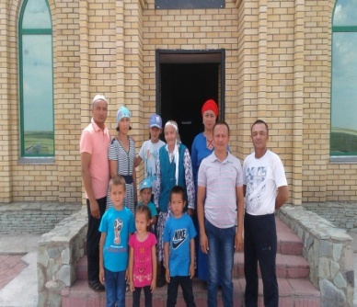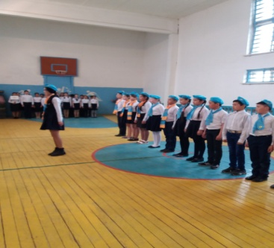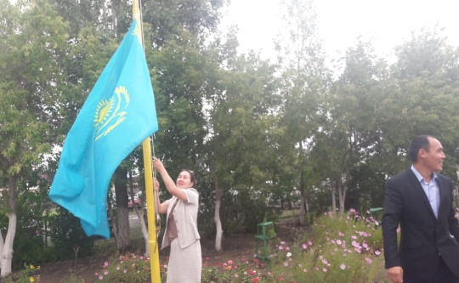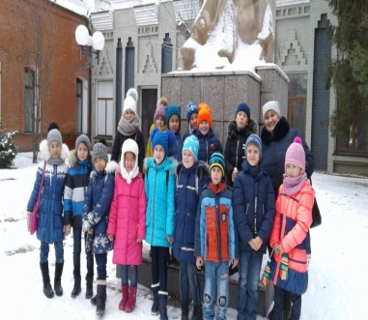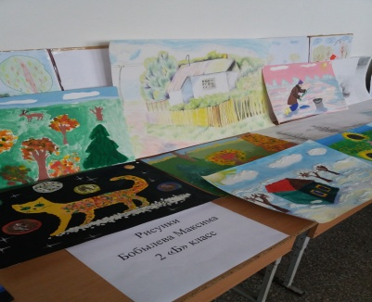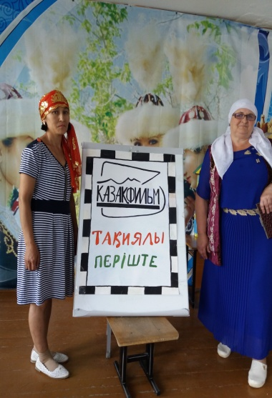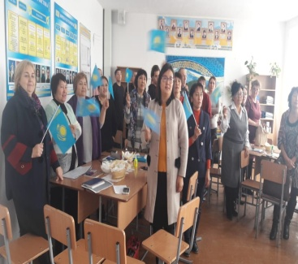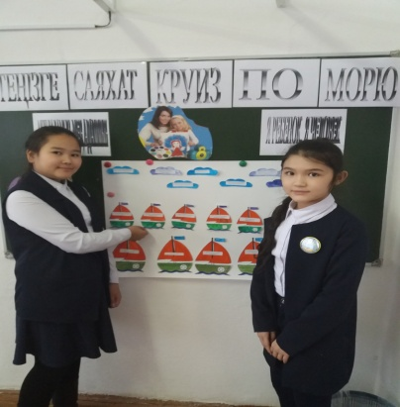

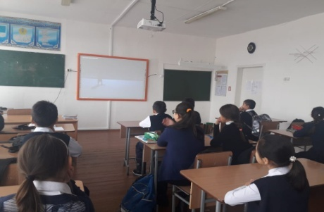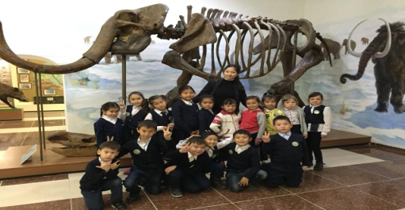 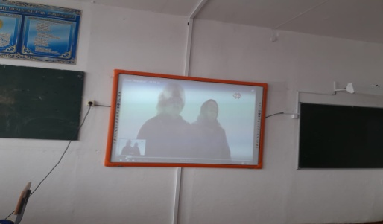

Мектеп директоры: Утегенова З. К

Орындаған: Камарова А. И